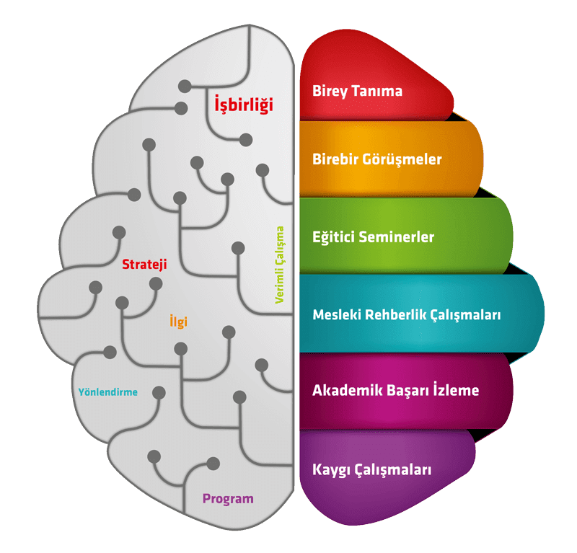

Eğitsel Rehberlik Nedir?
Bireyin kendi yetenek, ilgi, ihtiyaç, kişilik yapısı, duygu, özellikleri, sosyal durumu ve zekâ seviyeleri dikkate alınarak uygun bir eğitim alanını seçmesi ve bu alanda başarılı olması için kendisine yapılan yardımlara “Eğitsel Rehberlik” denir. Eğitsel rehberlik, yalnızca orta öğretim okullarına ya da yüksek öğretim kurumlarına has bir çalışma değildir. Bütün okul seviyelerinde yapılması gerekir. İlkokullarda, çocuğun öğrenim hayatına uyumu, sınıf ve okul arkadaşları içinde uygun davranış yolları, okul projelerinde diğer arkadaşları ile işbirliği içinde çalışma, okul kurallarına uyma, ilkokuldan sonra gidebilecek okullar, çocuğun ders içinde karşılaştığı güçlüklerden kurtulmasına yardım gibi konularda çocuğun olgunlaşma seviyesine göre eğitsel rehberlik yapılır. Bir öğrencinin yaşamının her aşamasında eğitsel rehberliğe ihtiyacı vardır. Okulun yeni açıldığı günlerde veya dönem sonlarında öğrencilerin eğitsel rehberliğe daha fazla ihtiyacı olabilir. Bu dönemlerde öğrenciye gösterilecek ilgi ve sağlanacak eğitsel bilgiler uyumsuzluk, başarısızlık, okul fobisi, okuldan kaçma gibi durumların Önüne geçebilir. Eğitsel rehberlik, öğrenci velilerine de uzanır.

